  2-комн. кв.
  Ленинградская область, Тосненский район, Никольское, Первомайская ул., 17к1
  Метро:
  5 390 000 ₽ возможна ипотека
  103 854 ₽ за м²
    Общая информация:
    Этаж: | 18 / 18
    Тип дома: | вторичка, кирпичный
    Тип продажи: | свободная
    Общая площадь: | 51.9 м²
    Площадь комнат: | —
    Жилая площадь: | 27.0 м²
    Площадь кухни: | 12.6 м²
    Санузел: | 1 разд.
    Балкон: | 1 лодж.
    Лифт: | нет
    Вид из окна: | —
    Телефон: | нет
    В квартире:
     | Телефон
  30 сентября, 14:33
  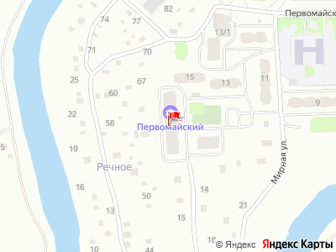
Представитель: Представитель: ID 15710763
Продается просторная двухкомнатная квартира на последнем, 18 этаже современного кирпичного дома, расположенного в живописном районе Никольское.
Панорамный вид в сторону реки Тосно.
Общая площадь квартиры составляет 51.9 кв. м, с жилой площадью 27 кв. м и просторной кухней размером 12.56 кв. м. Квартира без ремонта, поэтому у вас есть уникальная возможность создать интерьер своей мечты с нуля.
Просторная лоджия станет отличным местом для отдыха или организации уединенного рабочего уголка. Дом был построен в 2012 году и находится в хорошем состоянии. Кирпичные стены обеспечивают отличную звукоизоляцию и тепло. На территории дома есть возможность парковки, что избавит вас от проблем с поиском места для автомобиля.
Район, в котором расположена квартира, идеально подходит для семей с детьми. В шаговой доступности находятся школы и детские сады, что делает эту квартиру особенно привлекательной для родителей. Свяжитесь с нами для записи на удобное время. Будем рады ответить на все ваши вопросы и помочь сделать правильный выбор!
Телефоны: +7 968 485-72-56
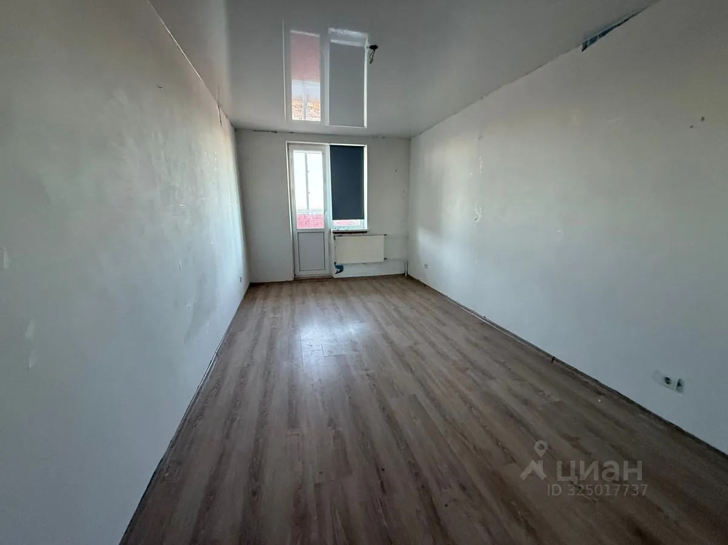 | 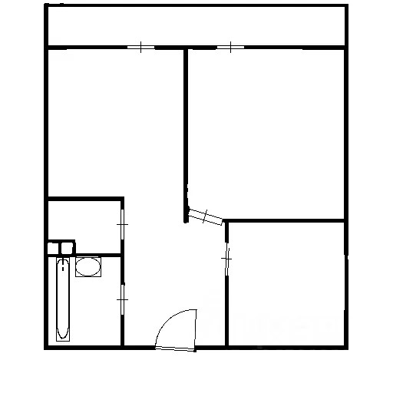
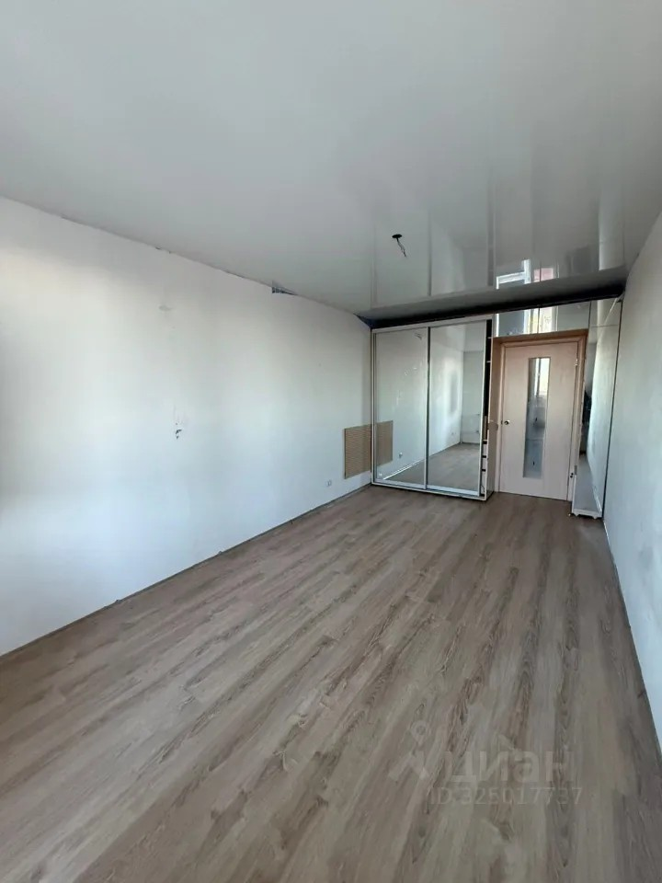 | 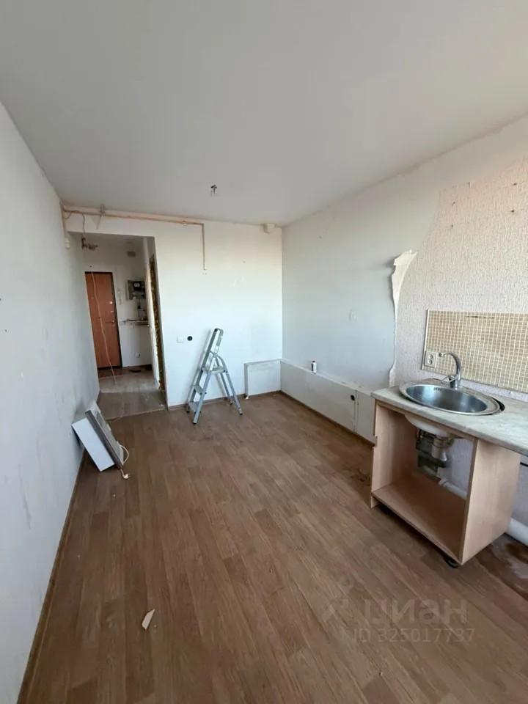
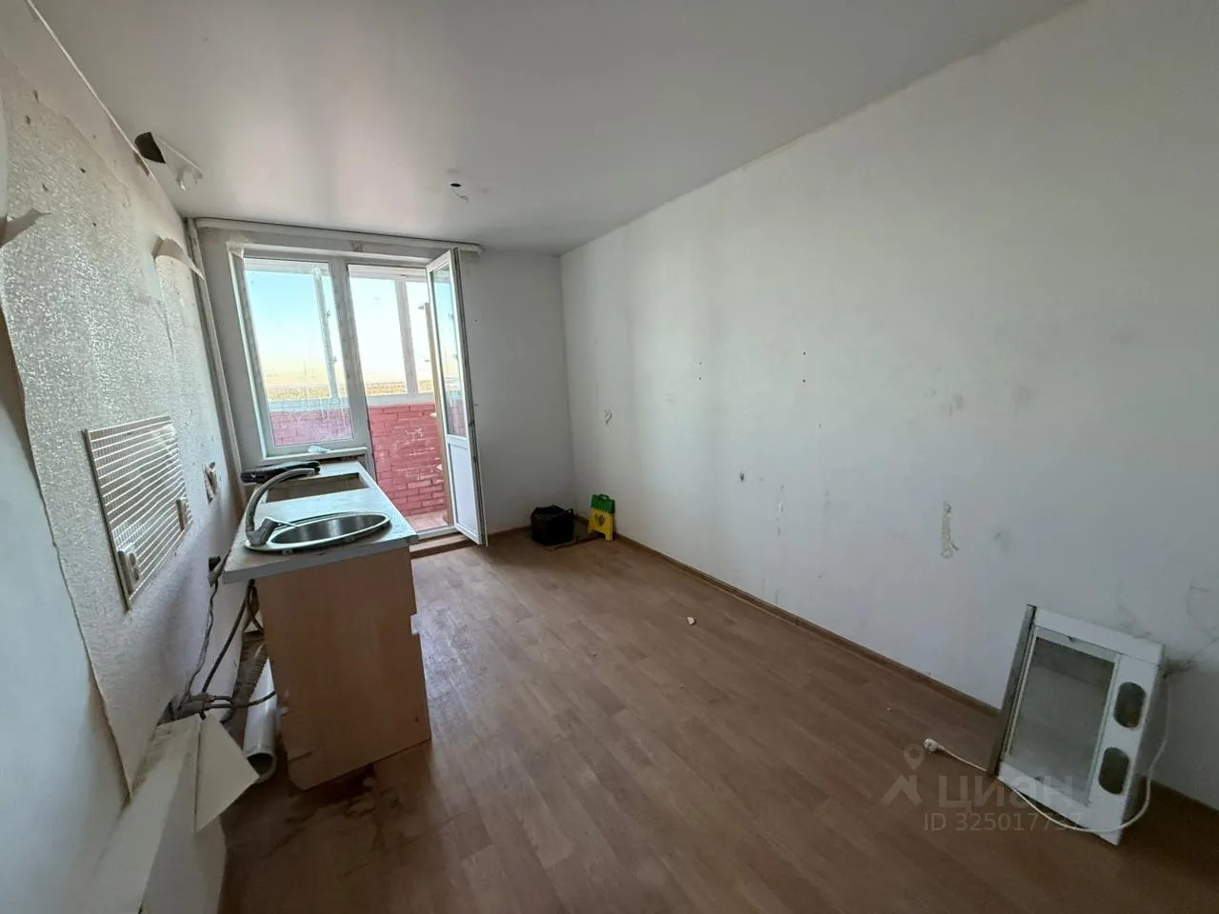 | 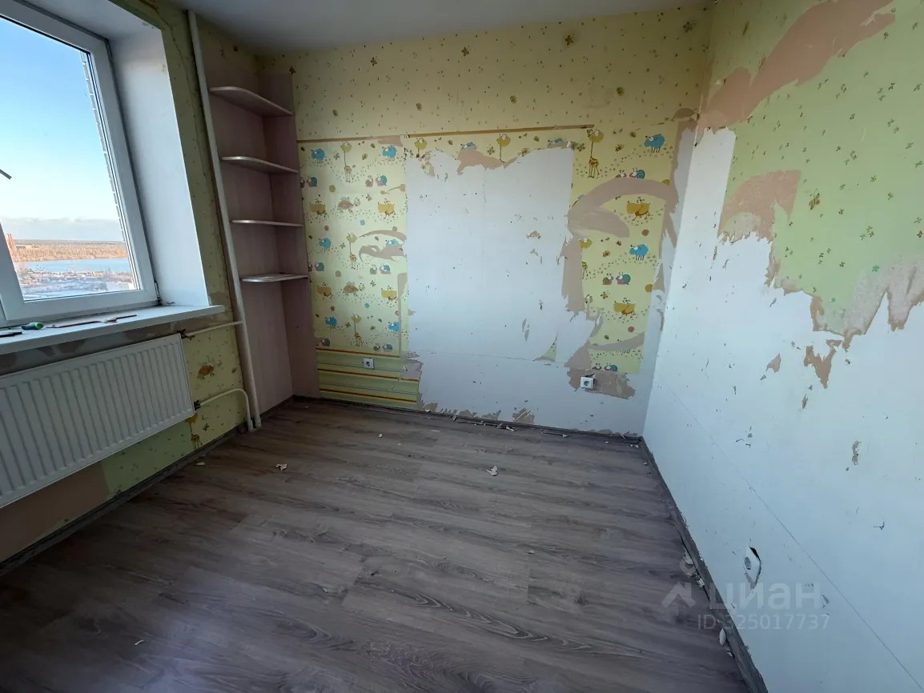
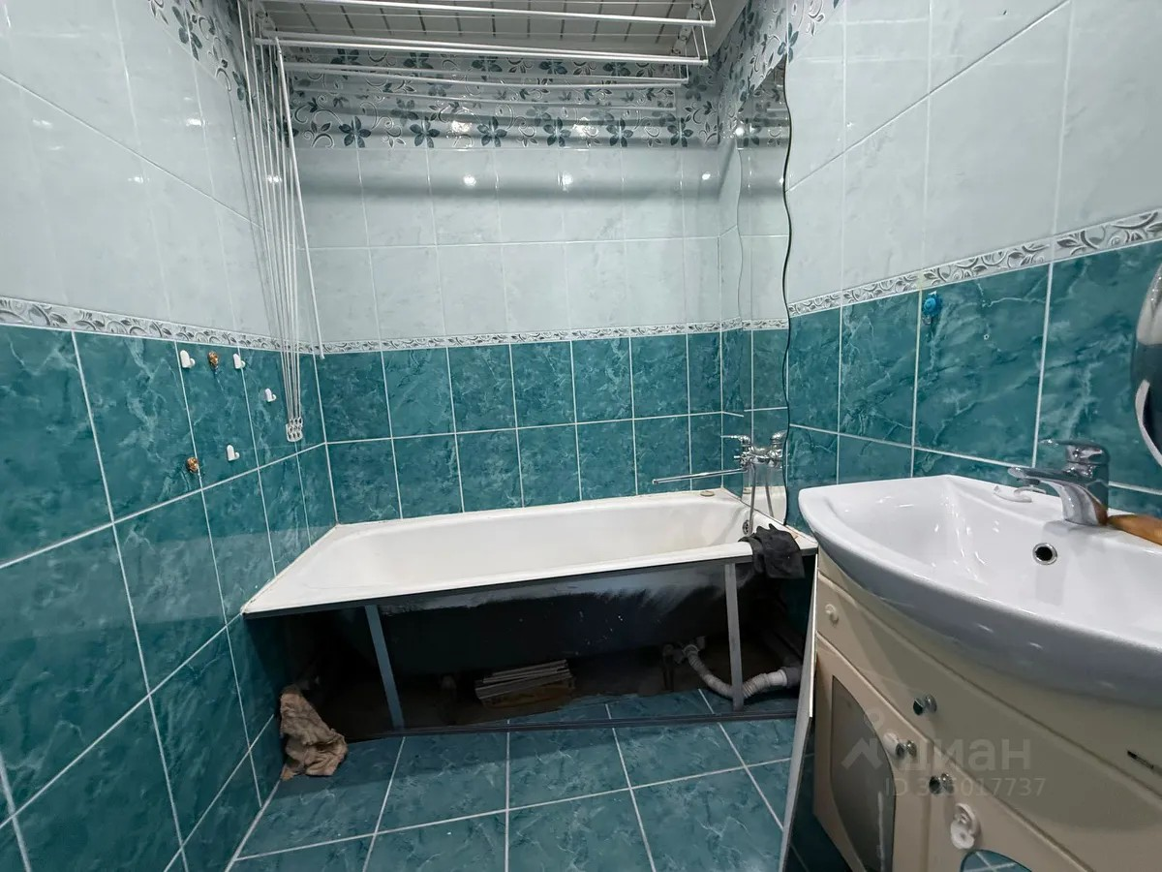 | 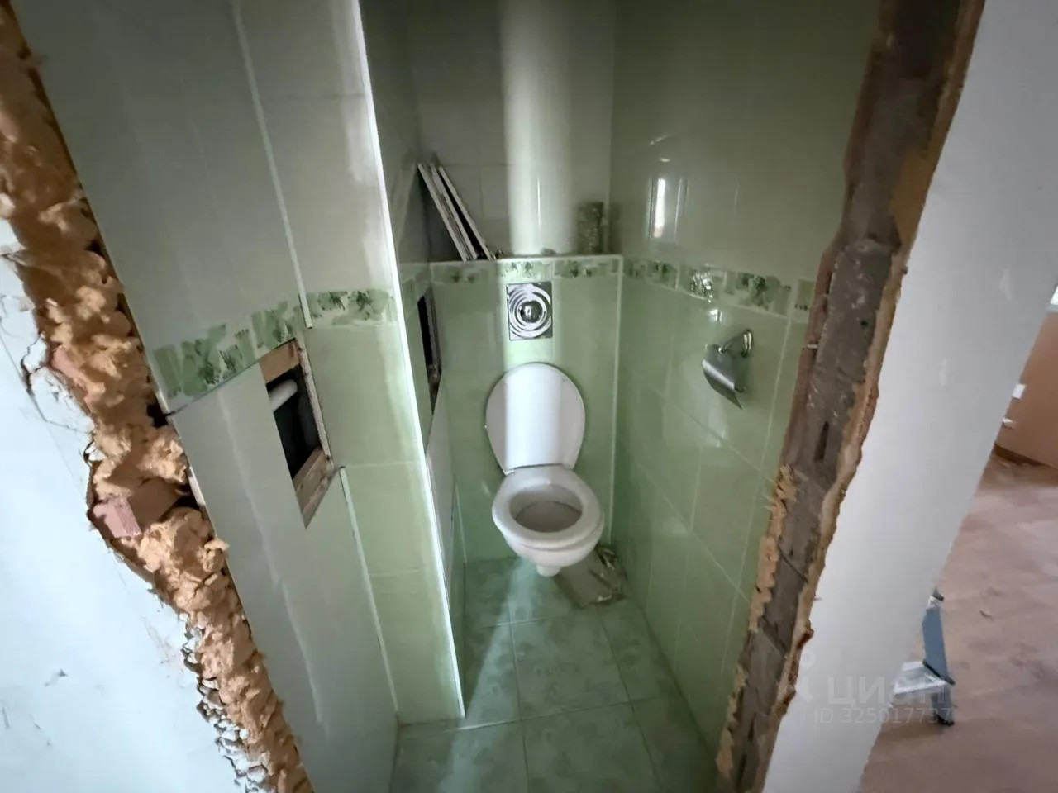
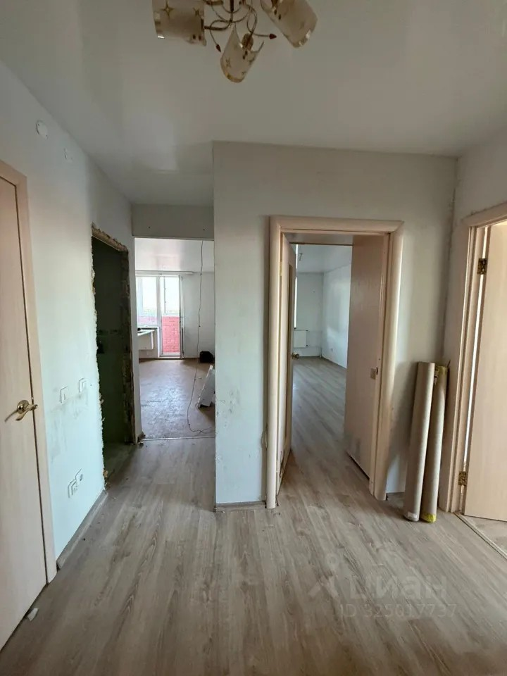 | 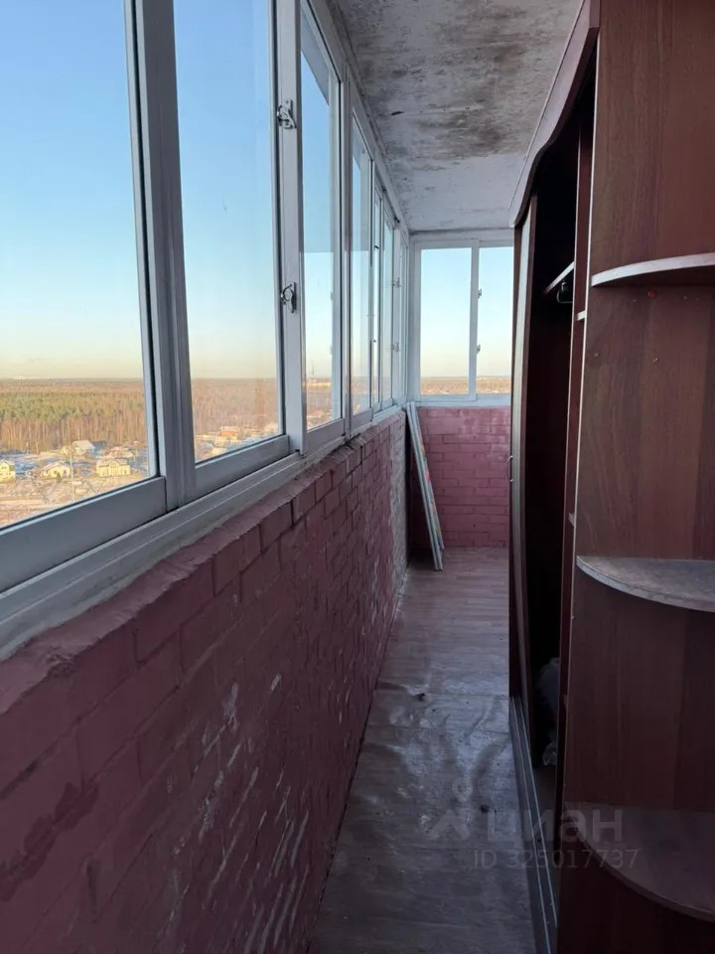
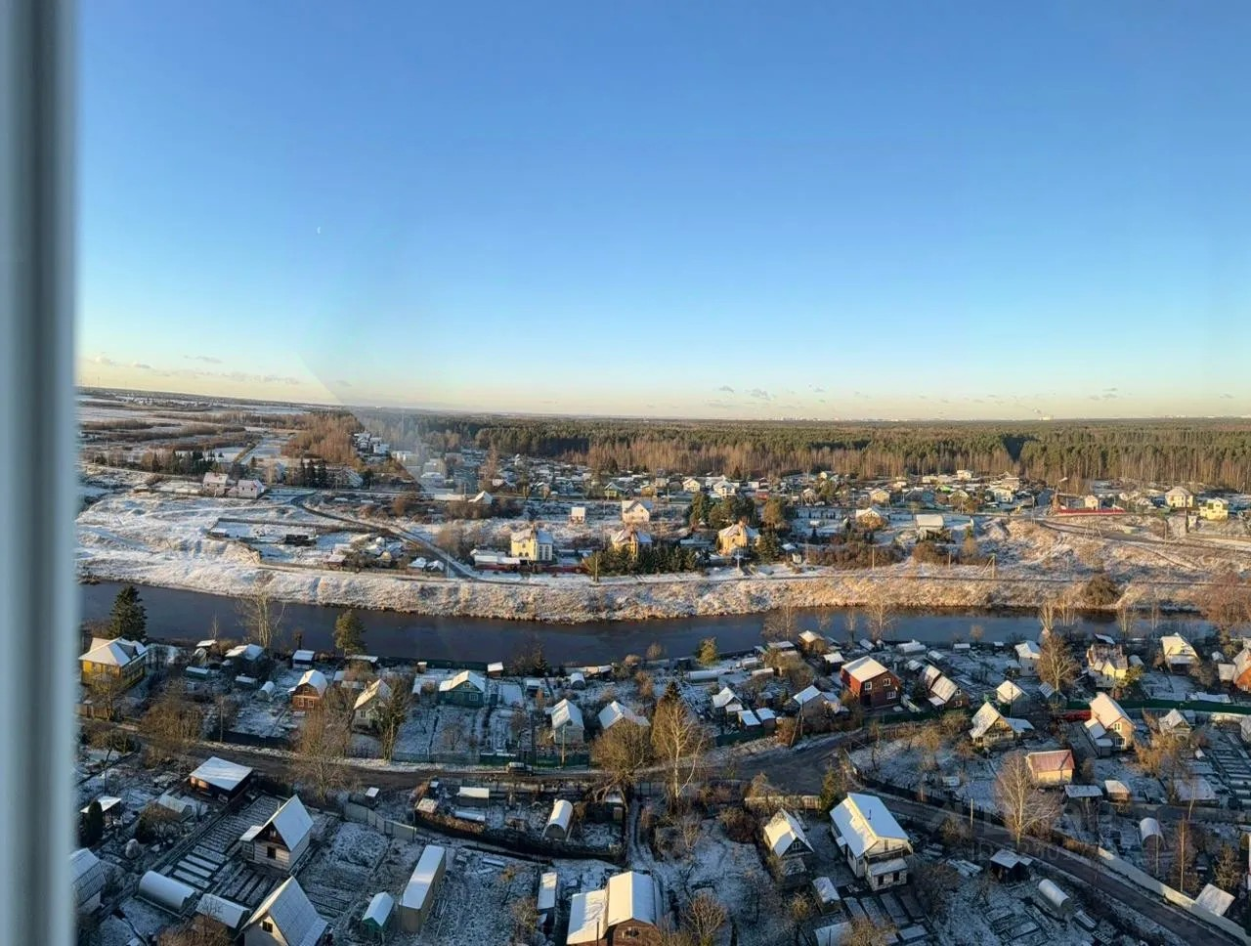 | 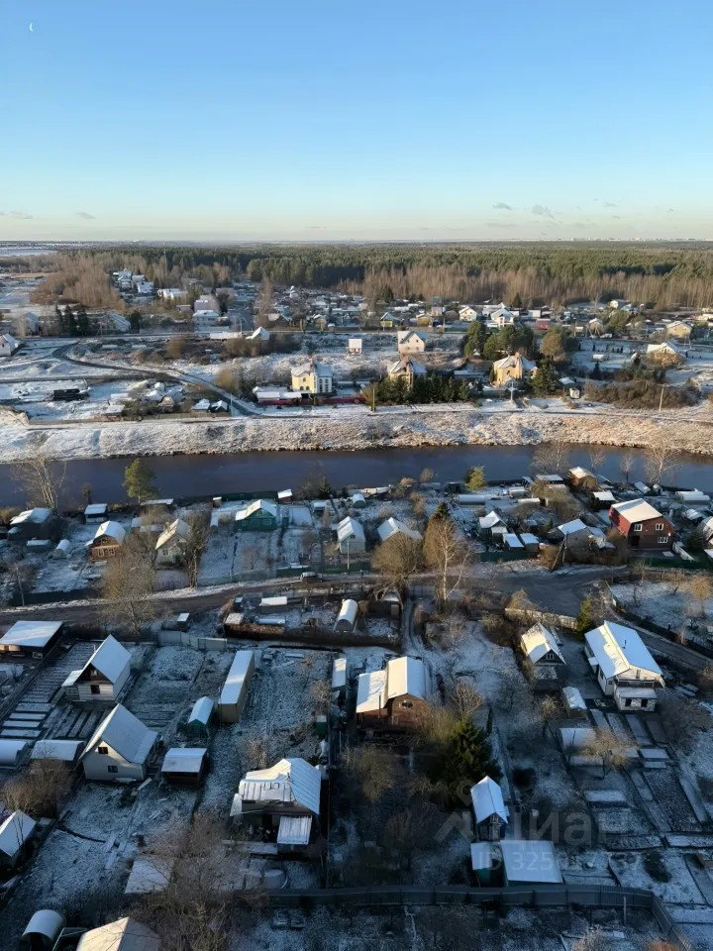
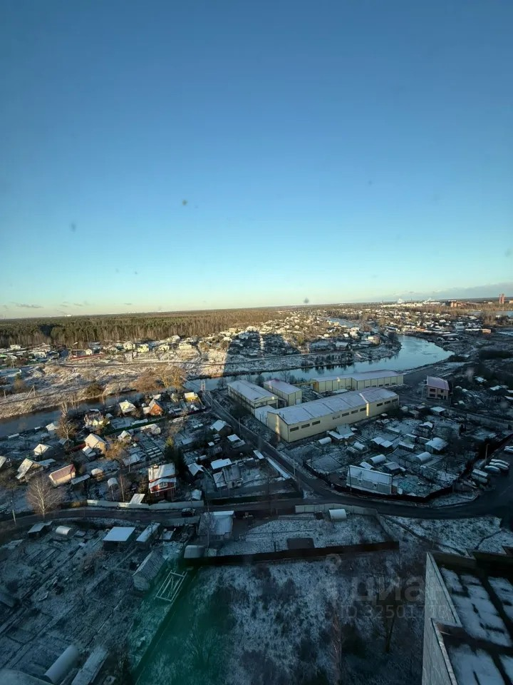 | 